«Фома едет в город»
26 июня в нашем детском саду, в тематическую неделю день ГАИ, подготовительная группа №3 «Малинки» и средняя группа №8 «Рябинки» провели музыкально-театрализованный досуг на тему «Фома едет в город».
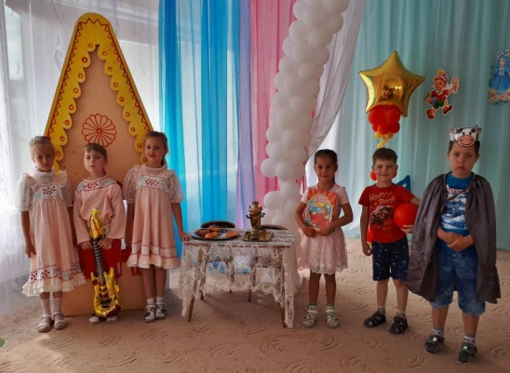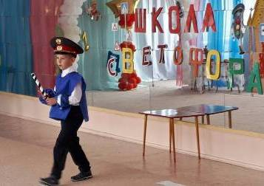
В игровой форме дети показали отличия безопасного поведения на дороге в деревне и в городе. Играли в игру «Перекресток». Дети водили хоровод, пели частушки о правилах поведения на дороге, читали стихи. Закрепили знания о дорожных знаках.
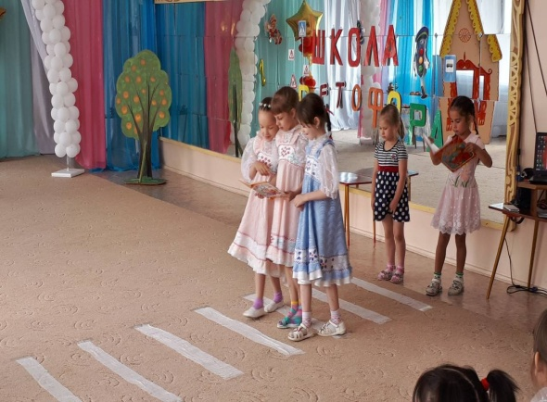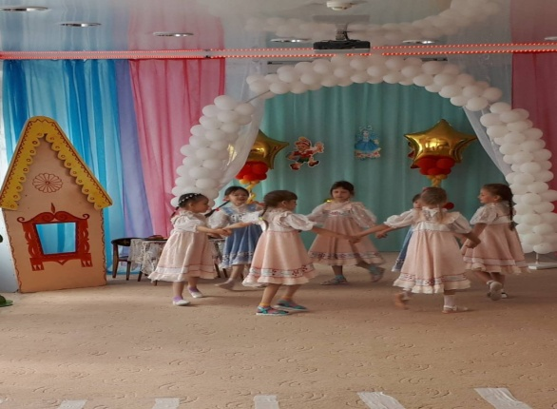
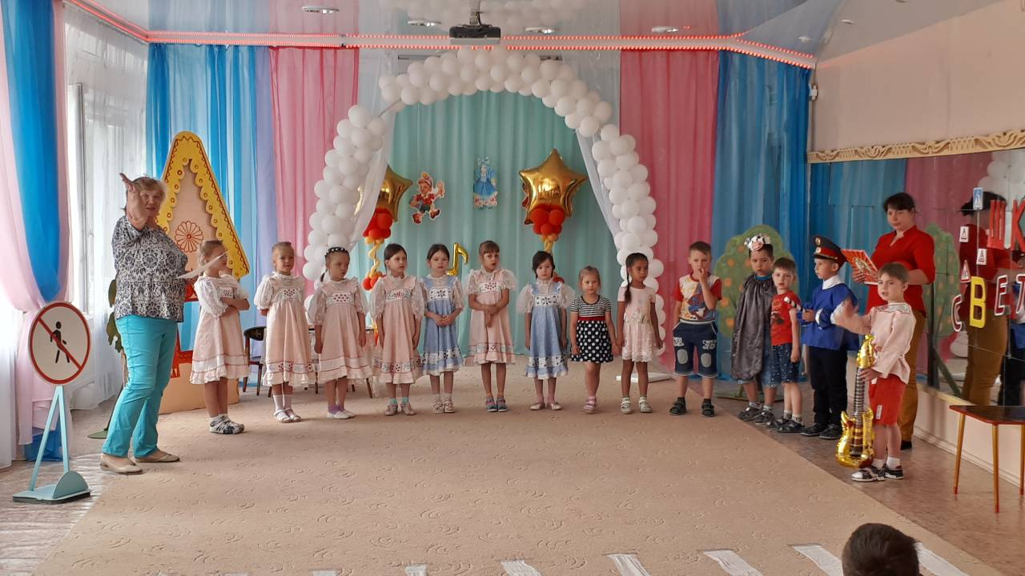
Подготовили воспитатели: Баранова О.В., Шишкина Г.П.

